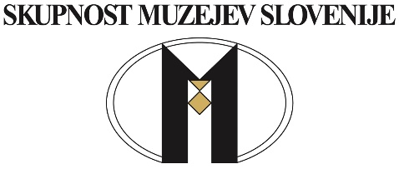

Zadeva: Odprtje muzejev in galerij za javnost

Spoštovani

V času epidemije smo muzeji kljub temu, da nismo mogli sprejemati obiskovalcev, opravljali svoje delo naprej (posredovanje gradiva, informacij, priprave projektov, digitalizacija itd.)
Ob tem pa smo, zahvaljujoč predanemu delu muzejskih sodelavcev, aktivno sodelovali z uporabniki z informacijami in objavami gradiva na spletnih omrežjih.
Muzeji smo v dani situaciji priskočili na pomoč tudi učiteljem in vzgojiteljem ter ponudili vsebine za interaktivno učenje in poučevanje. Izvajali smo kulturne dneve, virtualne delavnice in oglede razstav.

Slovenska javnost je skupaj z muzealci težko pričakovala odprtje muzejev in spremembe odloka smo se iskreno razveselili. Žal o tej spremembi predhodno nismo bili obveščeni,
zato muzejev danes še ne moremo odpreti. Poskrbeti moramo namreč za varnost zaposlenih in obiskovalcev, prostore muzeja ustrezno pripraviti in sprejeti zaščitne ukrepe.

Obiskovalcem bomo muzeji in galerije odpirali svoja vrata od torka, 5. maja 2020, glede na potrebe in zmožnosti ter dogovore z ustanovitelji.

Spremljajte obvestila na spletnih straneh in družabnih omrežjih posameznih muzejev.

Veselimo se, da se prav kmalu spet vidimo.

V imenu slovenskih muzejev in galerij

Skupnost muzejev Slovenije ICOM Slovenija
dr. Aleksandra Berberih-Slana dr. Kaja Širok

Služba za premično dediščino in muzeje
Maja Hakl Saje

